Моделирование конструкции кремниевых солнечных элементов
с использованием программы PC1D

А.В. Саенко, А.В. Палий, В.В. Бесполудин

Институт нанотехнологий, электроники и приборостроения
Южный федеральный университет

Аннотация: Создана однокаскадная модель кремниевого солнечного элемента с использованием программы PC1D v.5.9, предназначенной для моделирования фотоэлектрических устройств. В процессе моделирования изменялись уровень легирования и толщина фронтального n⁺-слоя, а также применялось текстурирование фронтальной поверхности. Показано влияние уровня легирования и толщины n⁺-слоя на фотоэлектрические характеристики солнечных элементов. Определено, что с увеличением уровня легирования и толщины фронтального n⁺-слоя происходит снижение КПД солнечных элементов. Получено, что использование текстурирования фронтальной поверхности приводит к увеличению КПД и связано со снижением потерь на отражение и увеличением фототока.
Ключевые слова: кремниевый солнечный элемент, толщина, уровень легирования, текстурирование, вольт-амперная характеристика.
Введение
В настоящее время большинство солнечных элементов изготавливается на основе кристаллического кремния (Si). Это обусловлено отработанной технологией получения кремния и формирования р-n-перехода; высокими параметрами, такими как коэффициент полезного действия (КПД), стабильность и надёжность. Предельный КПД кремниевых элементов, полученный в лабораторных условиях, составляет 24,7 % [1-3].
Солнечные элементы на основе гомогенного кремниевого p-n перехода являются наиболее распространенными и простейшими фотоэлектрическими преобразователями. Значения ширины запрещенной зоны для кремния при температуре 300 K составляет 1,12 эВ, что является приемлемым значением для поглощения фотонов в широком диапазоне длин волн [3].
Описание модели
В данной статье представлено моделирование работы солнечного элемента на основе гомогенного кремниевого p-n-перехода с использованием программы PC1D v.5.9, разработанной в Австралии (рис. 1). В качестве исходной пластины использовался кристаллический кремний p-типа толщиной 100 мкм (концентрация акцепторов N_{A} = 10¹⁶ см⁻¹) и площадью 110 см². После высокотемпературной диффузии, например, атомов фосфора, с одной из сторон создавалась область n⁺-типа толщиной 0,2-3 мкм и уровнем легирования N_{D} = 10¹⁷-10²⁰ см⁻¹ (концентрация доноров) [4, 5].
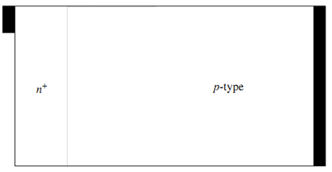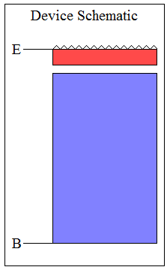
Рис. 1 – Схематическая диаграмма структуры кремниевого солнечного элемента, реализованная в программе PC1D v.5.9
Моделирование фотоэлектрических устройств в программе PC1D v.5.9 основано на стационарной диффузионно-дрейфовой одномерной модели [6]. Система уравнений модели представлена уравнением Пуассона и двумя уравнениями переноса электронов и дырок в структуре [1, 7-10]:
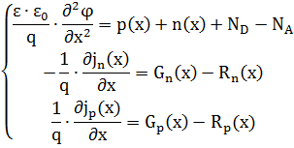
где ε – относительная диэлектрическая проницаемость слоя кремния, ε₀ – электрическая постоянная, q – заряд электрона, p(x) и n(x) – концентрация дырок и электронов в слоях, φ – электростатический потенциал, N_{D} и N_{A} – концентрации доноров и акцепторов в слоях, j_{n} и j_{p} – плотности электронного и дырочного токов, G_{n}(x) и G_{p}(x) – скорости генерации электронов и дырок, R_{n}(x) и R_{p}(x) – скорости рекомбинации электронов и дырок.
В процессе моделирования изменялись уровень легирования и толщина фронтального n⁺-слоя, а также исследовалось влияние текстурирование фронтальной поверхности на характеристики солнечного элемента.
Результаты моделирования
В результате моделирования в программе PC1D v.5.9 были получены фотоэлектрические (вольт-амперные и вольт-ваттные) характеристики от уровня легирования фронтального n⁺-слоя при толщине 0,5 мкм (рис. 2). При концентрации доноров 10¹⁷ см⁻¹ КПД солнечного элемента составил 22,1 % (I_{КЗ} = 3,871 А, U_{ХХ} = 0,7507 В), а при 10²⁰ см⁻¹ – 16,79 % (I_{КЗ} = 3,538 А, U_{ХХ} = 0,6258 В). Снижение КПД при увеличении уровня легирования фронтального n⁺-слоя связано с уменьшением потенциального барьера p-n-перехода.
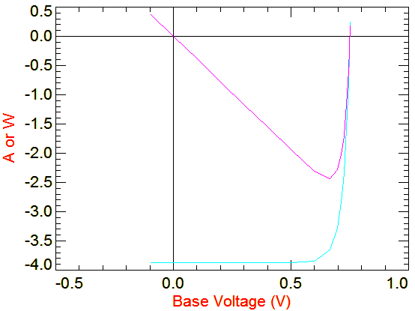 а 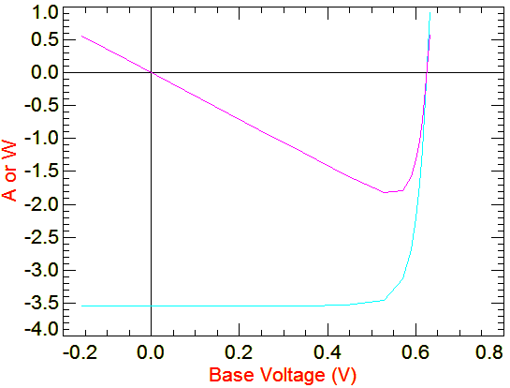б
Рис. 2 – Влияние уровня легирования n⁺-слоя на характеристики солнечного элемента: а – N_{D} = 10¹⁷ см⁻¹, б – N_{D} = 10²⁰ см⁻¹
На рис. 3 представлены фотоэлектрические характеристики солнечного элемента от толщины фронтального n⁺-слоя. При толщине 0,2 мкм КПД солнечного элемента составил 22,11 % (I_{КЗ} = 3,872 А, U_{ХХ} = 0,7506 В), а при 3 мкм – 17,56 % (I_{КЗ} = 3,097 А, U_{ХХ} = 0,745 В). Малая глубина залегания p-n-перехода обоснована малой диффузионной длиной (среднее расстояние, которое проходят носители заряда от места фотогенерации до места рекомбинации) неосновных носителей заряда (дырок) в n⁺-слое, которая составляет 0,2-0,6 мкм [1].
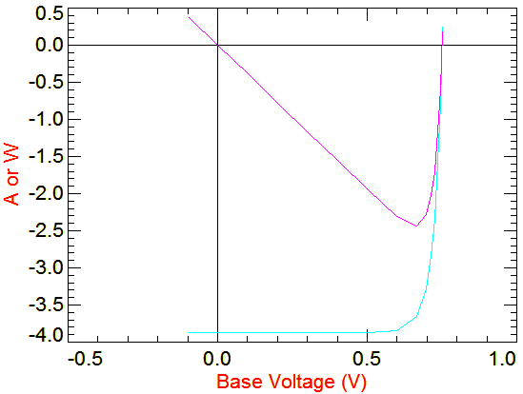а 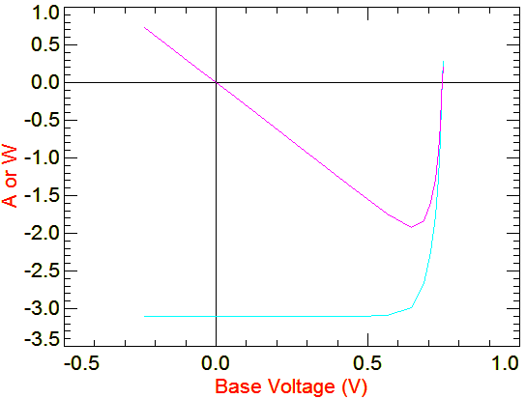б
Рис. 3 – Влияние толщины n⁺-слоя на характеристики солнечного
элемента: а – 0,2 мкм, б – 3 мкм
Текстурирование фронтальной поверхности является одним из путей снижения оптических потерь в солнечном элементе. При моделировании использовалась пирамидальная текстура, содержащая четырёхгранные пирамидки глубиной 3 мкм с углом при вершине 70,74° [1]. При отсутствии текстурирования КПД солнечного элемента составил 21,42 % (I_{КЗ} = 3,745 А, U_{ХХ} = 0,7501 В), а с текстурированием – 22,1 % (I_{КЗ} = 3,872 А, U_{ХХ} = 0,7507 В). Таким образом, наличие текстурирования приводит к снижению потерь на отражение света и увеличение фототока (луч света может отражаться от одной перевёрнутой пирамидки к соседней пирамидке, увеличивая тем самым поглощение).
Вывод
Проведено моделирование работы кремневого солнечного элемента с использованием программы PC1D v.5.9. Исследовано влияние уровня легирования и толщины n⁺-слоя на фотоэлектрические характеристики солнечных элементов. Получено, что использование текстурирования фронтальной поверхности приводит к увеличению КПД и связано со снижением потерь на отражение и увеличением фототока. Полученные теоретические результаты могут быть использованы при отработке технологических режимов изготовления кремниевых солнечных элементов.
Литература
1. Luque A., Heqedus S. Handbook of Photovoltaic Science and Engineering. John Wiley & Sons Ltd, 2003. 1117 p.
2. M. Zeman, O. Isabella, S. Solntsev, K. Jager. Modelling of thin-film silicon solar cells // Solar Energy Materials and Solar Cells, 2013. Vol. 119. PP. 94-111.
3. A. Florakis, T. Janssens, J. Poortmans, W. Vandervorst. Process modeling for doped regions formation on high efficiency crystalline silicon solar cells // Journal of Computational Electronics, 2014. Vol. 13. PP. 95-107.
4. M. Belarbi, A. Benyoucef, B. Benyoucef. Simulation of the solar cells with PC1D, application to cells based on silicon // Advanced Energy: An International Journal (AEIJ), 2014. Vol. 1, PP. 1-10.
5. Shui-Yang Lien, Dong-Sing Wuu. Simulation and fabrication of heterojunction silicon solar cells from numerical computer and hot-wire CVD // Prog. Photovolt: Res. Appl., 2009. Vol. 17. PP. 489-501.
6. Janez Krc, Marko Topic. Optical Modeling and Simulation of Thin-Film Photovoltaic Devices. CRC Press, 2013. 272 p.
7. J. Dugas, J. Oualid. Modelling of base doping concentration influence in polycrystalline silicon solar cells // Solar Cells. 1987. Vol. 20, PP. 145-154.
8. Malyukov S.P., Yu.V. Klunnikova, A.V. Sayenko. Laser Annealing of Oxide Films on the Sapphire Surface // Journal of Russian Laser Research. Vol. 36. Issue 3. 2015. PP. 276-280.
9. Саенко А.В., Ковалев А.В., Бесполудин В.В., Прилипко А.А. Исследование морфологии поверхности и электропроводности пленок кремния после лазерного отжига // Инженерный вестник Дона. 2016. № 1. URL: ivdon.ru/ru/magazine/archive/n1y2016/3516.
10. Саенко А.В., Малюков С.П., Клунникова Ю.В., Бесполудин В.В., Бондарчук Д. А. Моделирование процесса лазерного отжига пленки TiO₂ для применения в солнечных элементах // Инженерный вестник Дона. 2016. № 1. URL: ivdon.ru/ru/magazine/archive/n1y2016/3517.
References
1. Luque A., Heqedus S. Handbook of Photovoltaic Science and Engineering. John Wiley & Sons Ltd, 2003. 1117 p.
2. M. Zemana, O. Isabellaa, S. Solntseva, K. Jager. Modelling of thin-film silicon solar cells. Solar Energy Materials and Solar Cells, 2013. Vol. 119. PP. 94-111.
3. A. Florakis, T. Janssens, J. Poortmans, W. Vandervorst. Process modeling for doped regions formation on high efficiency crystalline silicon solar cells. Journal of Computational Electronics, 2014. Vol. 13. PP. 95-107.
4. M. Belarbi, A. Benyoucef, B. Benyoucef. Simulation of the solar cells with PC1D, application to cells based on silicon. Advanced Energy: An International Journal (AEIJ), 2014. Vol. 1, PP. 1-10.
5. Shui-Yang Lien, Dong-Sing Wuu. Simulation and fabrication of heterojunction silicon solar cells from numerical computer and hot-wire CVD. Prog. Photovolt: Res. Appl., 2009. Vol. 17. PP. 489-501.
6. Janez Krc, Marko Topic. Optical Modeling and Simulation of Thin-Film Photovoltaic Devices. CRC Press, 2013. 272 p.
7. J. Dugas, J. Oualid. Modelling of base doping concentration influence in polycrystalline silicon solar cells. Solar Cells. 1987. Vol. 20, PP. 145-154.
8. Malyukov S.P., Yu.V. Klunnikova, A.V. Sayenko. Laser Annealing of Oxide Films on the Sapphire Surface. Journal of Russian Laser Research. Vol. 36. Issue 3. 2015. PP. 276-280.
9. Saenko A.V., Kovalev A.V., Bespoludin V.V., Prilipko A.A. Inženernyj vestnik Dona (Rus). 2016. № 1. URL: ivdon.ru/ru/magazine/archive/n1y2016/ 3516.
10. Saenko A.V., Maljukov S.P., Klunnikova Ju.V., Bespoludin V.V., Bondarchuk D.A. Inženernyj vestnik Dona (Rus). 2016. № 1. URL: ivdon.ru/ru/magazine/archive/ n1y2016/3517.

